POSTUP MONTÁŽE KOVACÍHO STOLU FLA2000/2500

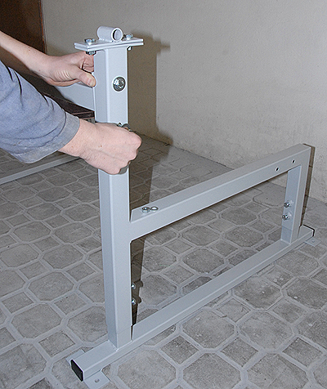
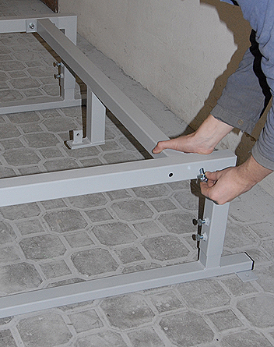

1) Dvojici složených noh spojit nejprve horní spojkou (policí 2) Stejně postupovat i u spodní spojky
dopředu) s tím, že velké podložky musí být vždy pod šroubem
z vnější strany – na jeklu.

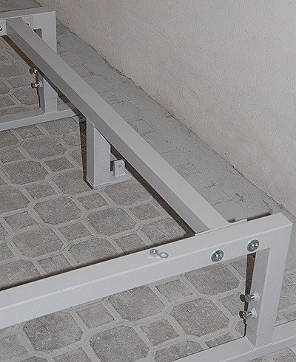
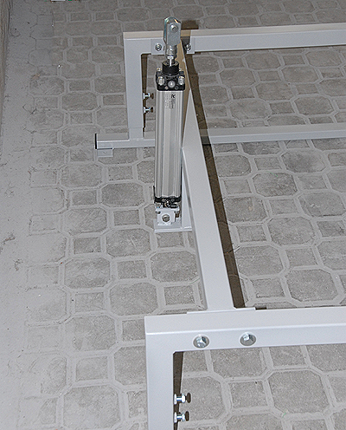

3) Spodní spojku lze namontovat dvojím způsobem. Při 4) Šroubem M10x50 upevníme do kyvné vidlice pneumatický
montáži válcem dozadu dosáhneme menšího úhlu sklonu válec a zajistíme maticí+kontramaticí. Válec před montáží
horní desky i větší nosnosti a naopak horní desky zajistíme ve svislé poloze proti sklopení (páskou,
provázkem)

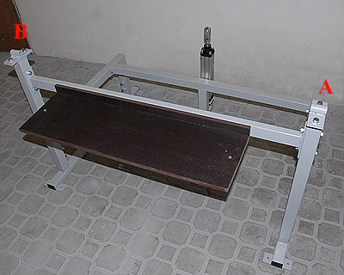
5) Sestavený „podvozek“ stolu před montáží horní desky.
Nyní demontujeme kyvné ložisko upevněné dvěma šrouby M10 na horní přírubě pravé nohy –A- (šrouby jsou jen volně našroubovány).
Nasazení horní desky stolu je vhodné provádět ve třech osobách.
Desku nasuneme levým kyvným čepem (ze spodní strany stolní desky) do levého kyvného ložiska – B –

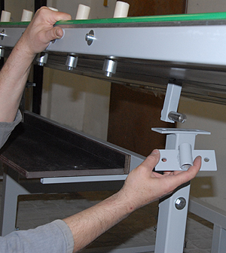
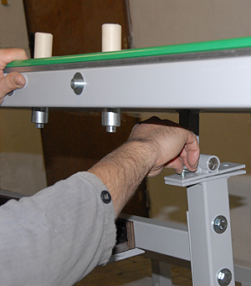

6) Nasadíme pravé kyvné ložisko na kyvný čep (pomocníci 7) Ložisko upevníme zpět a řádně dotáhneme
stále drží horní desku)

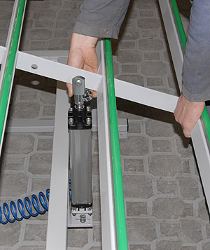
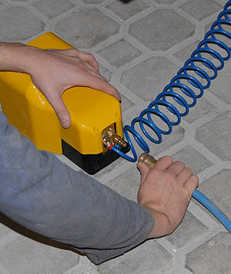

8) Nasadíme čep pneumatického válce do příslušného otvoru 9) Spojíme hadicí pneumatický válec a nožní ventil. Konce
a zajistíme pružnou pojistnou objímkou. hadice musí být nepoškozené a nedeformované!!
Na závěr připojíme přívod tlakového vzduchu 6-7bar

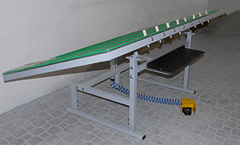 Finální stav

